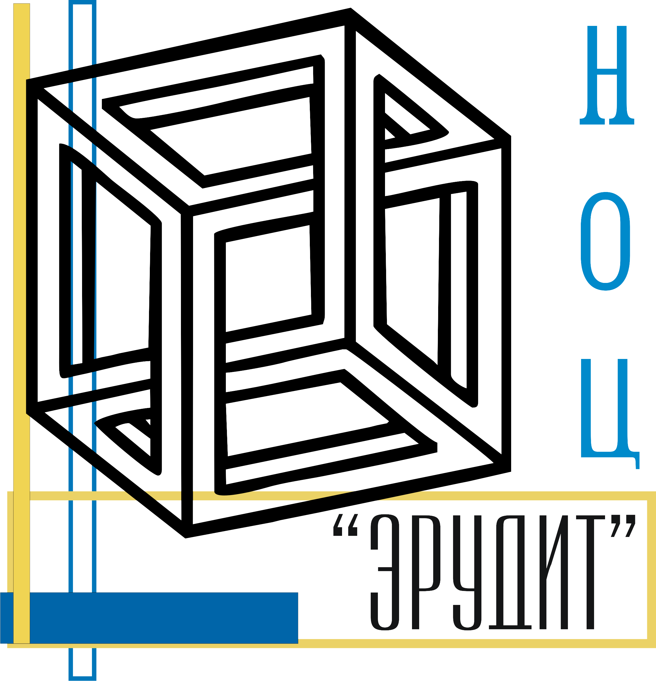
Очный конкурс по литературе «Литературный квадрат»

НАУЧНО-ОБРАЗОВАТЕЛЬНЫЙ ЦЕНТР «ЭРУДИТ»

410000, г. Саратов, а/я 91

E-mail: info@erudyt.ru http://erudyt.ru http://эрудит.рус

ЗАЯВКА НА УЧАСТИЕ В КОНКУРСЕ
Образовательное учреждение
Населённый пункт
Регион
Страна
ФИО координатора
Email
Дата проведения конкурса
Вид наградных материалов | Печатные / Электронные
Почтовый адрес с индексом (для печатных наградных материалов) | Куда:  Кому:
УЧАСТНИКИ
№ | ФИО участника | Класс/Курс | ФИО руководителя

Примечание. Для участников-студентов НПО/СПО дополнительно нужно указать, по программе какого класса они обучаются.

